出國類別：考察

參訪大陸廈門、福州、暨南三校
建立合作關係

服務機關：國立臺北商業技術學院
姓名職稱：李研發長麒麟
賴暄堯組長
派赴國家：中國大陸
出國期間：100年11月7日-12日
報告日期：100年11月16日
摘要

本次參訪以大陸福建省及廣東省之三大重點大學—福建省之廈門大學及福州大學和廣東省之暨南大學為主要行程。期望以本校位處台北直轄市的國立技專院校的定位，規劃將有限資源集中與大陸三所大學，屬於大陸“211工程”和“985工程”國家級重點建設的大學進行長期學術交流關係。本校自2003年即與上海市復旦大學，2004年與北京市中國政法大學兩所重點大學建立長期的學術交流關係。因此，此行旨在開拓與不同大學之間的合作與交流。

經參訪行程後，廈門大學表示未來將會強化與我校之間師生之交流，期望可以透過交換學生的機制及老師相互交換講學的方式進行合作交流，尤其是英語系特別針對交流的細節部份提供意見和看法，表現出與我校交流之高度意願。由於福州大學之前從未與我校有任何接觸，因此這次考察之行實為兩校進行第一次交流，由於福州大學原是以理工起家之大學，因此與我校商管學群的科系要進行實質交流有其困難之處，但福州大學仍表示，將來還是可以用不同形式之方式進行交流活動，例如共同實行研究計畫等。暨南大學亦為本校第一次參訪之學校，暨南大學位於廣州市區，其辦學和學生素質都是屬於一等一之重點大學，該校與台灣許多大學已經進行密切之往來，也積極拓展和台灣不同大學之交流。暨南大學提出實質之交流合作計畫，例如該校學生可以至我校進行交換學生，至於我校可以暑期研習的方式讓學生至該校進行交流和拜訪，除此之外，該校並建議兩校可以進行學者之密切交流，例如進行密集授課等。甚至可以進行商管類的研究合作案。此行成果豐碩，為我校及對方三間重點大學未來之合作帶來新的契機。

目次
一、目的 4
二、考察過程 4
三、心得與建議事項 7
四、附錄 8

參訪大陸廈門、福州、暨南三校建立合作關係

一、目的
本次參訪以大陸福建省及廣東省之三大重點大學—福建省之廈門大學及福州大學和廣東省之暨南大學為主要行程。期望以本校位處台北直轄市的國立技專院校的定位，規劃將有限資源集中與大陸三所大學，屬於大陸“211工程”和“985工程”國家級重點建設的大學進行長期學術交流關係。本校自2003年即與上海市復旦大學，2004年與北京市中國政法大學兩所重點大學建立長期的學術交流關係。因此，此行旨在開拓與不同大學之間的合作和交流。

二、考察過程
本次參訪規劃以大陸福州之廈門大學和福州大學及廣東之暨南大學為主要行程。11月7日由 台北松山機場搭機起程飛往廈門；11月8日上午拜訪廈門大學的港澳台事務辦公室及外語學院；11月9日下午拜訪福州大學對外合作與交流處；11月11日拜訪暨南大學的國際交流合作處；11月12日搭機返回桃園國際機場。

11/7 台北松山機場—廈門

11/8廈門大學
廈門大學是由著名愛國華僑領袖陳嘉庚先生于1921年創辦的，是中國近代教育史上第一所華僑創辦的大學，也是大陸唯一地處經濟特區的國家“211工程”和“985工程”重點建設的高水準大學。
90年來，學校秉承“自強不息，止於至善”的校訓，積累了豐富的辦學經驗，形成了鮮明的辦學特色，成為一所學科門類齊全、師資力量雄厚、居大陸一流、在國際上有廣泛影響的綜合性大學。建校迄今，已先後為大陸培養了20萬多名本科生和研究生，在廈大學習、工作過的兩院院士達60多人。
學校設有研究生院和25個學院（含64個系）和10個研究院，擁有26個博士學位授權一級學科，40個碩士學位授權一級學科，185個專業可招收培養博士研究生，279個專業可招收培養碩士研究生，83個專業可招收本科生；擁有5個一級學科和9個二級學科的國家級重點學科（涵蓋38個二級國家重點學科），15個博士後流動站，9個國家人才培養基地。
學校已與英、美、日、法、俄等國家和港澳台地區的170多所高校建立了校際合作關係。學校積極參與漢語國際推廣工作，已與北美洲、歐洲、亞洲、非洲等地區的大學合作建立了13所孔子學院。在對台交流方面，學校具有得天獨厚的地理條件和難以替代的人文優勢，已成為臺灣研究的重鎮和兩岸學術交流的重要高校。
學校擁有完善的教學、科研設備和公共服務體系。目前學校占地近9000畝，其中校本部位於廈門島南端，占地2500多畝，漳州校區占地2568畝，翔安校區規劃建設用地3645畝。校舍建築總面積140多萬平方米，圖書館館藏圖書總量377萬冊（另有電子圖書7000GB），固定資產總值32.8億元，儀器設備總值超過11億元。校園高速資訊網路建設的規模、水準居全國高校前列並成為CERNET2的核心節點之一。廈大校園依山傍海、風光秀麗，已成為公認的環境最優美的中國大學校園之一。
上午首先拜訪港澳台事務辦公室，由林瑞榕副主任親自接待，並對兩校之間可以進行的交流交換心得，由於兩校並沒有以校對校的方式接觸過(僅外語學院紀玉華教授來我校進行演講)。於是乎雙方首先便介紹各自的學校，接著便提出學校交流和合作的可能性，由於廈門大學為台灣教育部承認學位之四十一間大陸大學之一，因此我方即提出交換學生的合作，除此之外，我校亦建議可以讓兩校學者進行互訪和短期講學，林副主任持肯定及樂觀的態度，並請我方提出進一步的合作計劃，結束前雙方互贈學校禮品，我校並準備台灣的名產鳳梨酥贈與辦事處。結束辦事處之訪談後，我方人員隨即前往外語學院參訪，由於英語系主任紀玉華教授曾經來本校演講，因此此行倍感親切，紀主任聯同楊士焯副主任已於外語學院等候多時，並且積極地希望以學院(外語學院)的方式促成兩校之合作交流，紀主任提出幾點合作的模式；第一、學生可透過交換學生的方式進行一學期或是一學年至雙方學校進行就讀。第二、由於廈門大學的外語學院歷史悠久且師資陣容堅強，尤其是口筆譯的研究和師資為大陸數一數二，因此紀主任建議可以透過該校口筆譯的學者到本校進行短期的授課(例如將18週的課程濃縮到一至二個月內上完)，並承認該學分。由於該校英語系正在開始進行商務英語的課程規劃和設計，因此紀主任也希望我校可以請有該專業知識之學者以相同之模式到廈門大學英語系進行短期授課。詳細的細節將會由雙方進行進一步之聯絡和討論，討論結束後，雙方亦交換禮物，楊副主任並親送三本由他主筆之英漢翻譯教科書給我方。

11/9福州大學
福州大學是大陸“211工程”重點建設大學，創建於1958年，現已發展成為一所以工為主、理工結合，理、工、經、管、文、法、藝等多學科協調發展的福建省屬重點大學。
目前在校全日制學生近30000名，其中博士、碩士研究生近5000名，此外各類專業學位研究生2000多名。建校以來，已為大陸培養了全日制博碩士研究生、本專科畢業生20萬多名。
福州大學與大陸數十家高校、科研院所建立校際、校所協作關係，並且主動面向區域與大陸經濟建設需要，不斷加強校企、校地合作；充分利用兩岸三地關係，圍繞閩台文化交流，積極開展對台、港、澳地區的科教文化交流；先後與美、英、德、法、俄、日、韓等國家20多所高校建立了校際協作關係，其中與英國赫特福德大學、阿爾斯特大學、德國凱澤斯勞滕大學、德國萊法州等建立了中英、中德國際教育合作專案；聘請國民黨榮譽主席連戰先生為該校“名譽教授”，積極與臺灣高校開展師生互換活動，學校已成為福建省與臺灣科教文化交流的一個重要視窗。
學校目前有怡山、旗山、銅盤、廈門工藝美院（鼓浪嶼校區和集美校區）等5個校區，占地面積5000餘畝。學校辦學主體位於福州地區大學城旗山校區。現有公共用房總面積105餘萬平方米，固定資產總值近19億元；教學科研儀器設備值6億多元；圖書館藏書197萬冊，數位資源51200GB，中外期刊7000多種，並擁有清華同方中國學術期刊全文資料庫等36個資料庫資源，還擁有教育部科技查新工作站；學校網路中心是中國教育和科研電腦網福州主節點，校園網已初步建成一個全校範圍內高速暢通的資訊服務基礎平臺；體育運動場地面積17多萬平方米。
由於我方與福州大學之間未曾有過接觸和往來，因此此行為雙方首次之會晤與交流，福州大學由對外合作與交流處程處長玉敏接待，雙方首先介紹各自的學校，接著便討論關於師生交流之事宜，程處長表示，由於福州大學原是以理工科起家之大學，雖有商管學院，但主力還是以工科為主，與台灣學校間的交流亦以工科為主，目前已經與台灣數間大學有學術之交流，然而福州大學雖然為大陸之重點大學，目前仍未納入台灣教育部承認學位之四十一間大陸大學，因此我方僅能提出歡迎該校學生到我校進行交換學生之計劃，除此之外，亦可以加強學者之間的合作計劃，程處長表示，研究之合作計劃之可行性可能大於學生之間的交流計劃，她樂見並歡迎兩校之間會有進一步的研究計劃。

11/11暨南大學
暨南大學是中國第一所由國家創辦的華僑學府，是目前大陸境外生最多的大學，是大陸“211工程”重點綜合性大學，直屬國務院僑務辦公室領導。學校的前身是1906年清政府創立于南京的暨南學堂。後遷至上海，1927年更名為國立暨南大學。抗日戰爭期間，遷址福建建陽。1946年遷回上海。1949年8月合併於復旦、交通等大學。1958年在廣州重建。
學校在廣州、深圳、珠海三地設有四個校區，並正在廣州籌建新的校區，校園占地總面積169.52萬平方米，校舍建築面積100.43萬平方米，學生宿舍面積26.21萬平方米。學校圖書館藏書299.7萬冊。學校設有13所附屬醫院。
學校積極開展對外學術和教育交流，已同世界五大洲180多所高等院校和文化機構簽訂了雙邊協定或建立了學術交流關係，它們遍及世界五大洲三十二個國家和香港、澳門地區。學校在香港和澳門分設辦事處，並在香港設立教育基金會。
由於我方與暨南大學之間未曾有過接觸和往來，因此此行為雙方首次之會晤與交流，暨南大學由國際交流合作處港澳台僑事務辦公室董副處長接待，雙方首先介紹各自的學校，接著便討論關於師生交流之事宜。由於暨南大學已與台灣多間大學有合作交流，所以似乎對我校相當熟悉，並積極提供可以交流和合作的方式及管道，由於暨南大學並非台灣教育部承認學位之四十一間大陸大學，因此雙方建議如果有交換學生機制的話，暨南大學的學生可以至北商就讀一至兩個學期，我方的學生可以短期訪問的方式(夏令營)至暨南大學參訪，董副處長承諾會進行落地招待。至於老師之間之合作與交流，雙方都有初步的共識可以邀請兩校之學者進行講座及講學，如果是擔任課程的授課的話，也可以短期講學的方式實行(將18週濃縮至1到3週完成授課)，除此之外，暨南大學的商管學院為大陸著名之商學院，與北商可以進行的研究合作案機會相對增大。訪談結束後，雙方互贈學校紀念品，我方並贈與台灣名產鳳梨酥。

三、心得與建議事項
本次參訪以福建省之廈門大學、福州大學及廣東省之暨南大學為主要參訪學校，由於這三間大學都是大陸的重點大學，也與北商都沒有正式校對校之接觸，因此此行意義非凡，三間大學都釋出友好的態度，對未來的合作和交流留下樂觀的伏筆，尤其是廈門大學和暨南大學，兩間大學都有提供比較明確的合作細節可以做進一步的討論。參訪這三間大學時可以明顯感覺到大陸的重點大學分工非常的細微，擔任該職務的老師或是職員對自己的業務都相當熟悉，除此之外，這次參訪的三間大學都積極地建設自己的軟硬體設備，我方人員在參訪過程中，觀察到三間學校的校園都有在建設或是重新整修，校區也不斷的擴大，幾乎每個學校都有兩到三個校區。在與三校交流會晤的時候，發現他們對台灣技職院校和產業界之間的合作相當感興趣，大陸的大學也希望能將學生所學和業界結合，然而，他們也表示這具有相當難度，因此希望我們能提供一些經驗談，所以除了師生的學術交流外，相信北商各系與業界緊密的合作關係，亦可以帶給大陸的學校一些啟發和進階合作的意願。此行成果豐碩，為北商和對方三校的合作帶來新的契機。
四、附錄（參訪活動照）
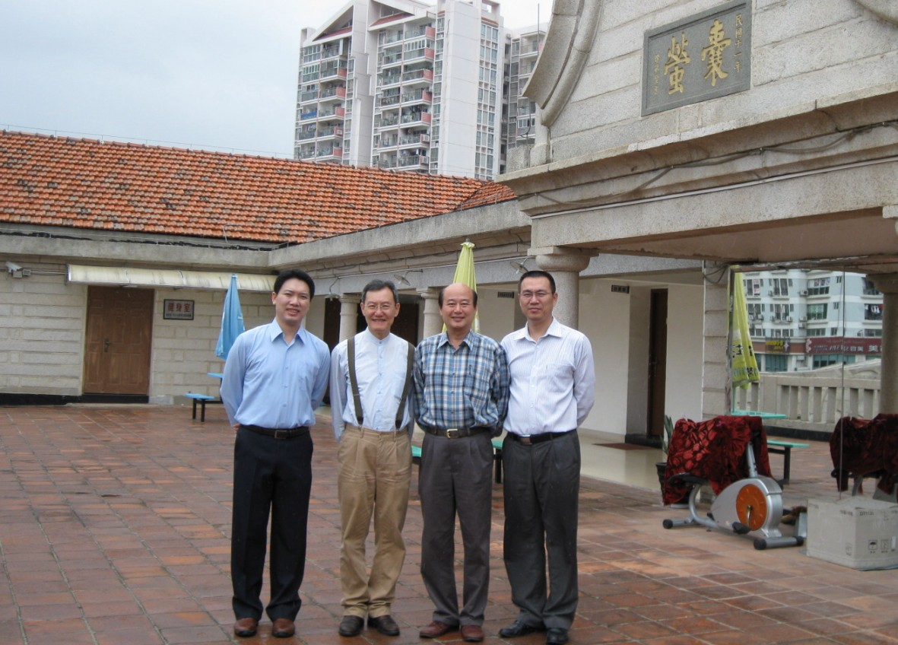
11/08廈門大學
本校李研發長及國合組賴組長與廈門大學英語系紀玉華主任(右二)及楊士焯副主任(右一)於廈門大學校區合影
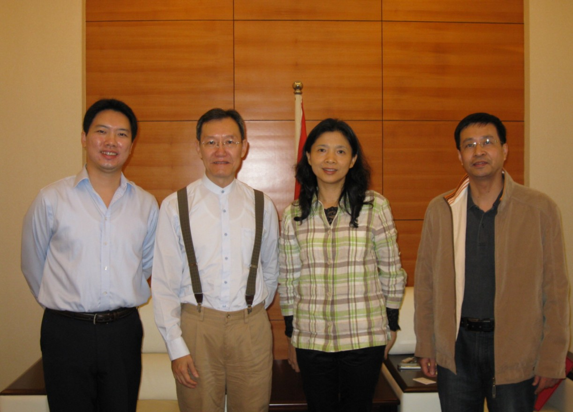
11/09福州大學
本校李研發長及國合組賴組長與福州大學對外合作與交流處程玉敏處長(右二)及相關人員於福州大學合影

11/11暨南大學
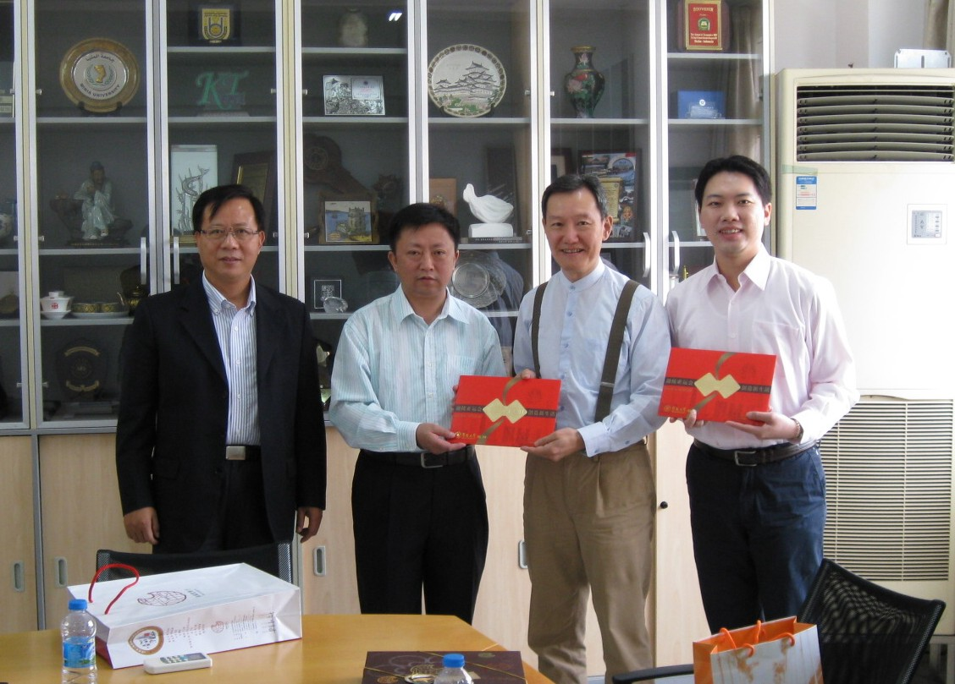
本校李研發長及國合組賴組長與暨南大學國際交流合作處董啟源副處長(右二)及相關人員於暨南大學合影

